Поздравление женщин -ветеранов труда с Днем Независимости Республики Беларусь.

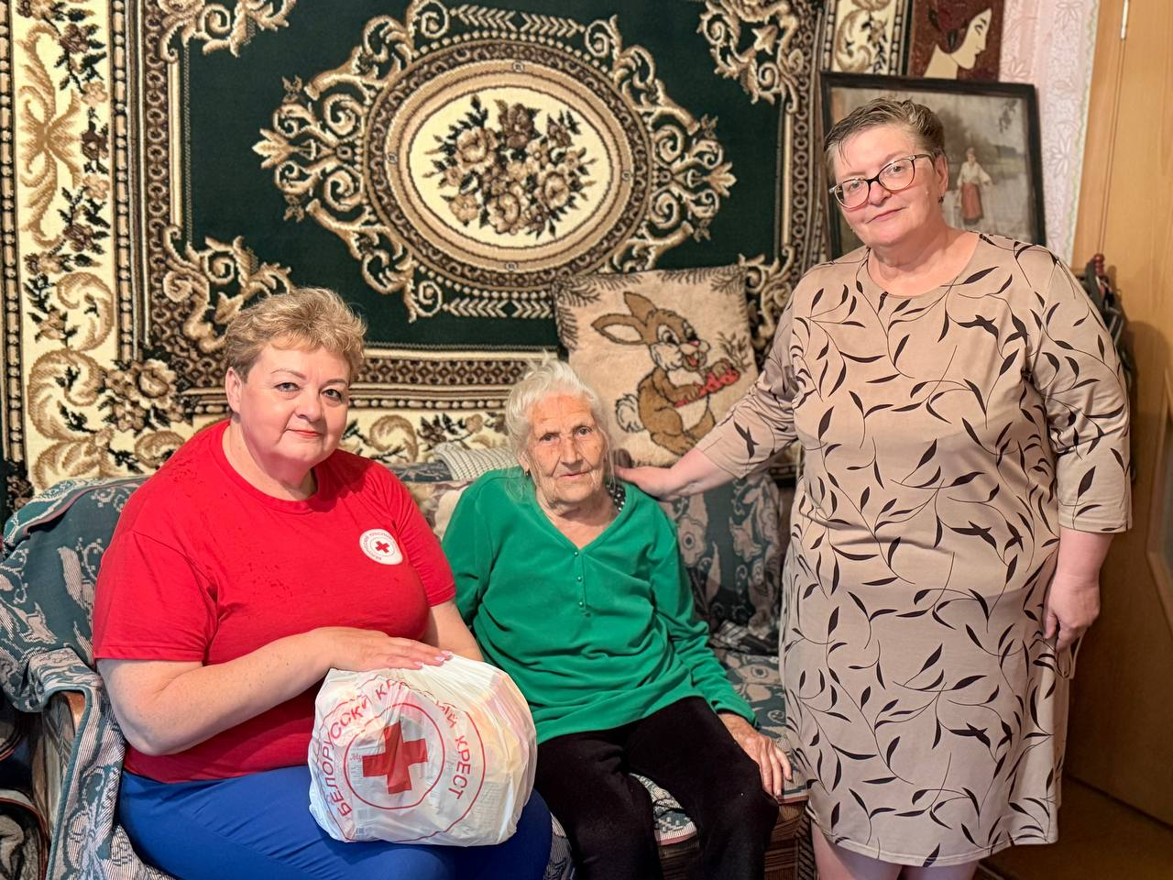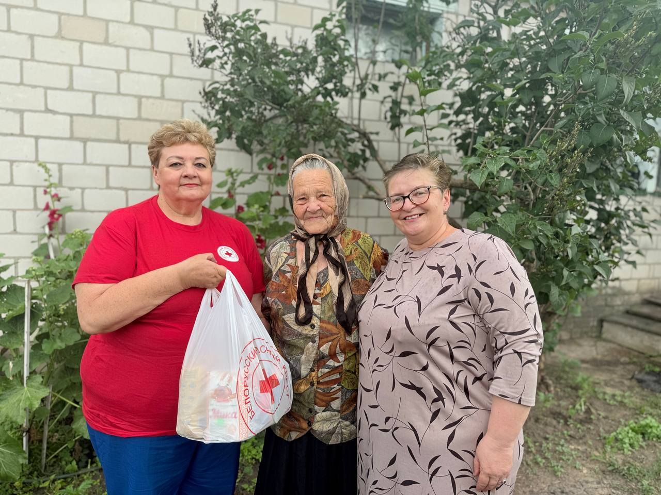

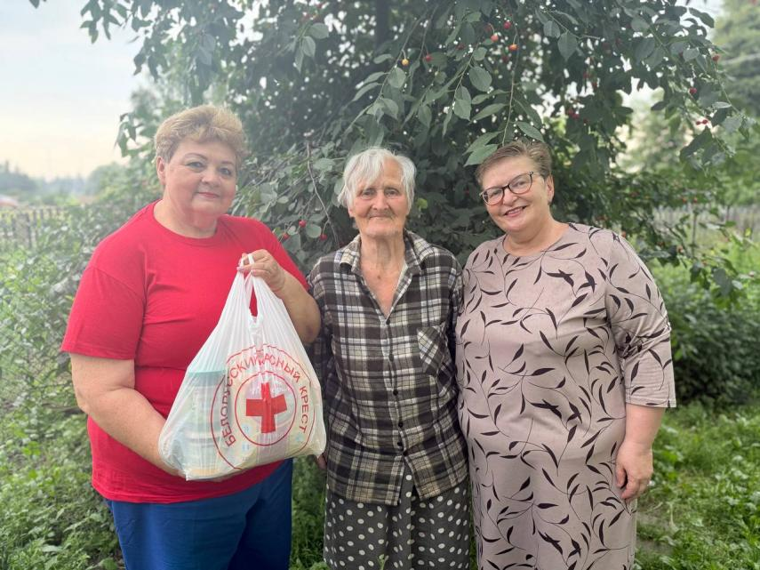

Председатель Дрибинской
РО БКК С.Н.Давыденок

